**Guide run program**

**Nhóm: CE.BHH**

**Mô tả:**

* Nhóm sử dụng YOLOv9 để preprocessing.
* Model train được lấy về từ Hugging face (bluebird089/videomae-base-finetuned-kinetics-finetuned-round2-v4).

*2 model sẽ được tải về nhờ các câu lệnh trong phần code nhóm chuẩn bị*

* Sau khi dự đoán file kết quả sẽ lưu vào result.csv

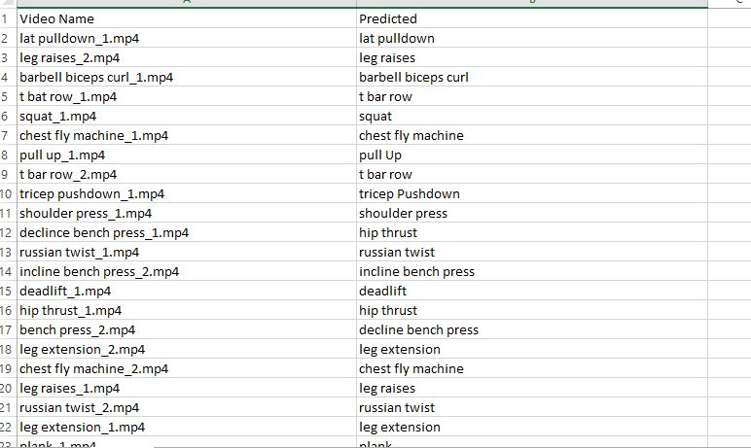

*Hình 1.* Demo kết quả chạy được

Nhóm gồm có 2 file:

* 1 file submit_round2.ipynb.
* 1 file hướng dẫn chạy

# Cài đặt môi trường và thư viện

* File submit_round2.ipynb:
* Môi trường: Google Colab Python 3, T4, System RAM 12.7GB, GPU RAM 15.0GB, Disk 78.2GB.
* Thư viện: Đã được code to install sẵn trong file.

# Cách chạy chương trình

* File submit_round2.ipynb: chỉ cần chạy từ trên xuống và sửa đường dẫn chứa ***data_test***
* Tóm tắt các bước chạy trong file submit_round2.ipynb:
* Trước khi chạy cần download hoặc upload file test của BTC.
* Tiếp theo là download model YOLOV9 để preprocessing.

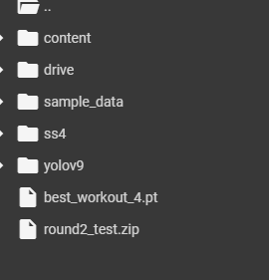

*Hình 2.* File test round2_test.zip của nhóm và file model YOLOV9 best_workout_4.pt

* Trước khi preprocessing cần thay đổi vị trí thư mục lưu video test của BTC ở data_dir. Chỗ output_dir (đường dẫn thư mục lưu video sau khi preprocessing)không nên thay đổi vì có phần dưới sẽ dùng đường dẫn mặc định mà nhóm đặt.

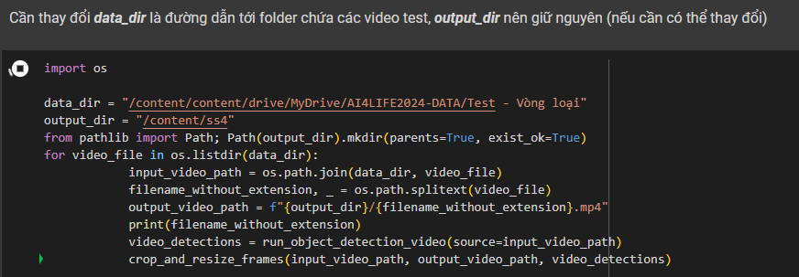

*Hình 3.* Cần thay đổi data_dir

* Sau khi đã hiểu các bước trên thì chạy code từ trên xuống dưới.
* Ở chỗ install library, nếu có yêu cầu restart của Colab thì cần restart session sau khi install. (Sau đó chạy tiếp như bình thường)

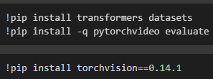

*Hình 4.* Install Library

* A screen shot of a computer program

  Description automatically generatedPhía dưới trước khi dự đoán cần thay đổi đường dẫn video test giống với chỗ data_dir ở preprocessing. Chúng tôi chuyển tất cả video của BTC sang mp4, nên lúc xuất csv cần tìm định dạng gốc để print ra cho chính xác

*Hình 5.* Thay đổi lại đường dẫn giống với data_dir ở preprocessing

* BTC có thể thay đổi thư mục lưu kết quả result.csv ở biến filename:

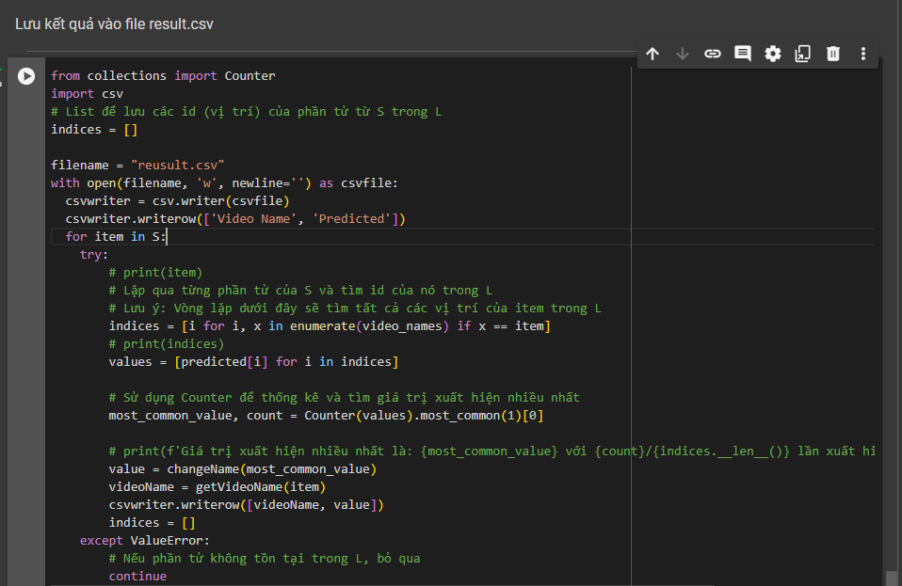

*Hình 6.* Thay đổi lại đường dẫn lưu kết quả ở biến file name

**Lưu ý:** Nếu trong quá trình run code bị lỗi thì hãy restart session rồi chạy lại từ đầu (bỏ qua các pip install).

***Note: Các giải thích liên quan đều được nhắc đến trong Notebook. Nếu có lỗi gì hoặc vấn đề gì cần hỏi đáp xin hãy liên hệ nhóm qua gmail hoặc SĐT của nhóm.***